多品小学教育网一年级第六单综合测试题
考号 姓名 所在学校 班级 联系电话 （父） （母）
※※※※※※※※※※※※※※※※※※※※※※密 封 线 内 不 要 答 题※※※※※※※※※※※※※※※※※※※※※※※※※※※

数 学 试 题

（满分为100分，测试时间90分钟）

内容 | 一 | 二 | 三 | 四 | 五 | 六 | 七 | 八 | 附加题 | 总分
得分

一、口 算。（24分）
26＋8＝ 95﹣30＝ 50＋26＝ 30＋39＋5＝
80﹣30＝ 89﹣7＝ 62＋7＝ 72＋6﹣40＝
46＋7＝ 41﹣2＝ 29＋30＝ 46﹣7＋20＝
71﹣8＝ 53﹣6＝ 79＋2＝ 40＋37﹣9＝
9＋27＝ 67﹣20＝ 20＋39＝ 27＋6＋8＝
47-6＋40＝ 70＋18-60＝ 81-7-30＝ 53-8-30＝

二、填一填。（12分）
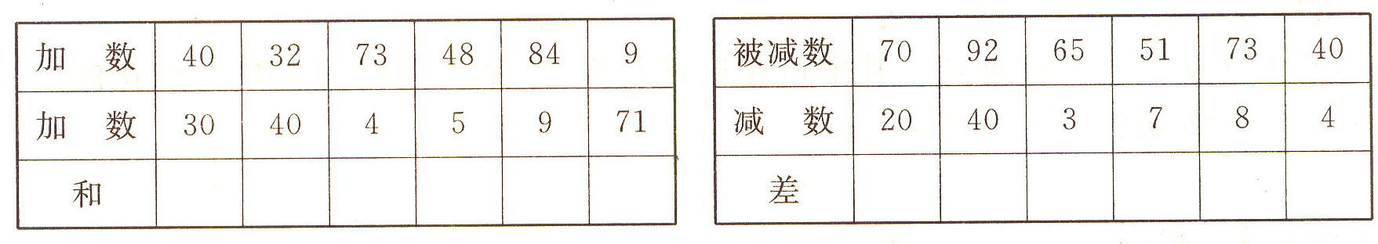
三、比一比。（15分）
45＋4○50 82﹣9○61 53＋9○61 4＋56○96 86﹣60○26
93﹣7○23 68＋8○75 52﹣9○43 25＋7○95 64＋2○84
47﹣4○33 76—6○66 47＋4○51 80﹣30○76 30＋50○80
四、想一想多品小学教育，填一填。（8分）
1．9个十和5个一组成的数是 ，它比100少 个一。
2．85 比60大 ，8 比46少 。40 比9多 ，30 比74少 。
3．34比7 ，也就是7比34 。
4．56加上 ，与34＋30的和同样多。
5．99减去 ，与99加上 同样大。
6．90加上 ，比100少1。
五、连一连，看看小猫能多品.小学教育网吃到哪条鱼?（8分）
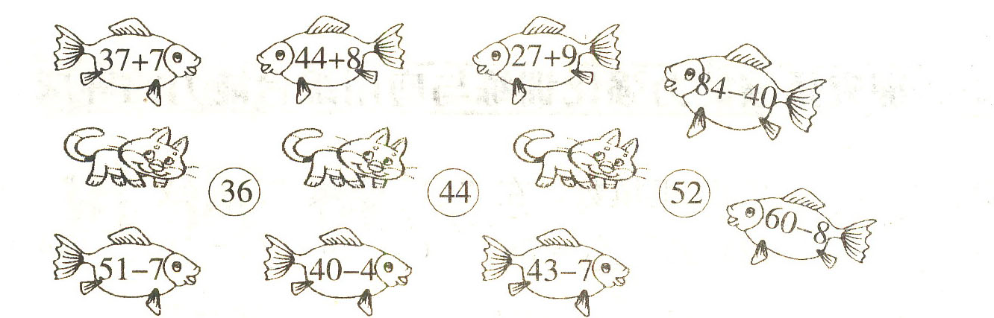
- 在□里填上正确的数。（9分）
２０＋３５＋□＝９５ ５６－７＝□－１ ４６－□＋３０＝７０
□＋８＝４５－８ ７８－４０＝２０＋□ ３３＋□＝３８＋４
６５＋□＝２２ ７１－□－５＝５７ ６０－□＝４４＋７
- 帮小动物找到它的车厢多品小学教育，算出得数并连线。（9分）
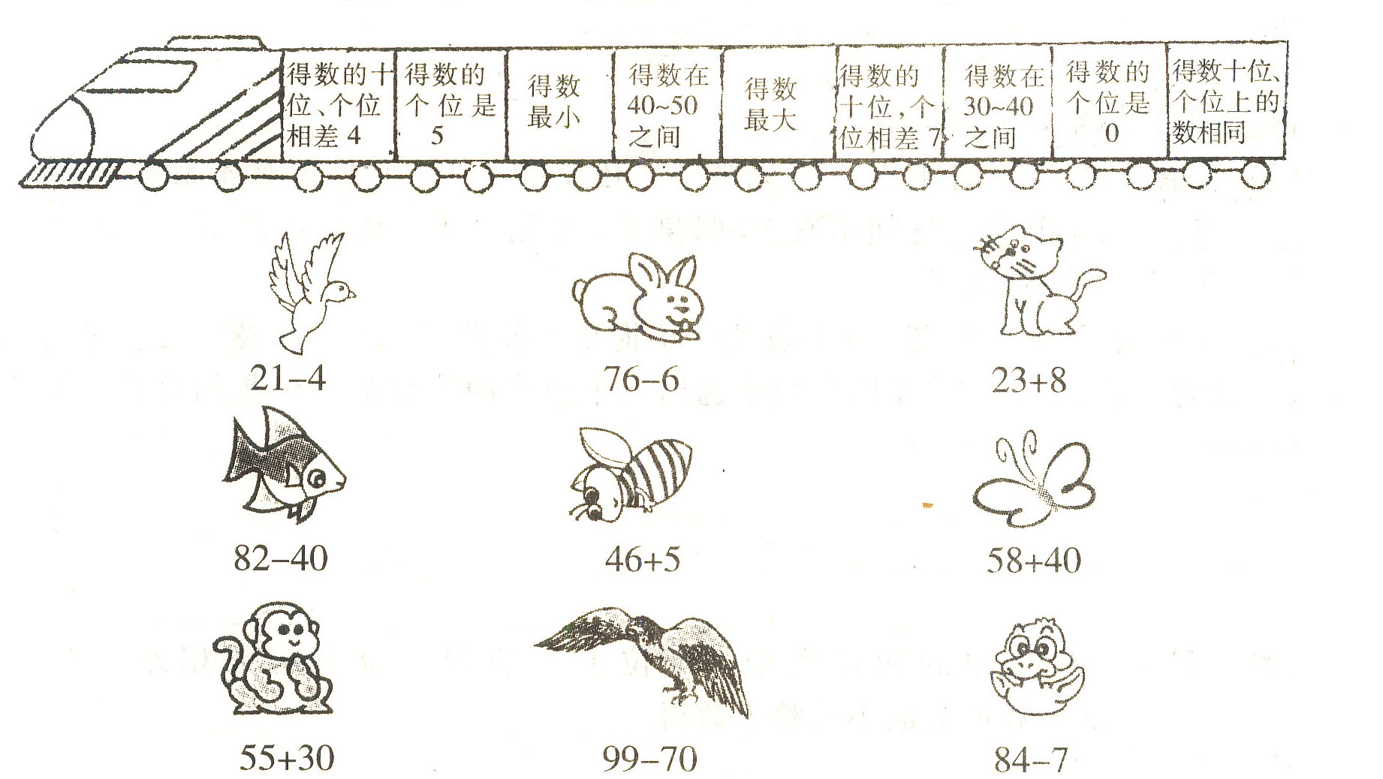

八、应用题。(16分)
1．小明看一本书，看了78页，还有20页没看，这本书一共有多少页?（3分）

2．妈妈有83元钱，买书用去30元，还剩多少元钱?（3分）

3．书架上有36本书，拿多品小学教育网走—些，书架上还有9本书，拿走了几本?（3分）

4．停车场上有45辆车，到了中午少了30辆。停车场还有几辆车？（3分）

5．停车场里开走一些车后还多品小学教育剩12辆，开走的比剩下的多20辆，开走了多少辆?（4分）

１．(探究题)在“△”、“□”里填数，在“○”里填“>”或“<”。（12分）
(1) 46一△＝38 (2) 95一△＝86 (3) 39+△＝79 (4) 9十△—41
35—□＝26 74＋□＝82 口+30＝77 口—6＝45
△O口 △O口 △O□ △O口

2．(挑战题)算一算，填一填。（10分）
(1)66连续减6： ６０， ５４， ， ， ，
(2)78连续减7： ， ， ， ， ，
(3)97连续减8： ， ， ， ， ，
3．(生活题) 填空，回答问题。（12分）
(1)服装厂做了20件上衣，43条裤子，还要做( )件上衣才能和裤子配套。

(2)有46人来开会，房多品小学教育网间里有30张桌子，8把椅子，还要再搬( )张桌子和( )把椅子。

(3)小英做了28朵红花，6朵黄花。小梅至少要做( )朵花才能超过小英。

4．(开放题)从2，7，5，4四个数中选出三个组成两位数减—位数的算式，并算出结果来。（6分）

5．(智力题) 100以内的两位多品..小学教育网数中，十位上的数和个位上的数相差9的数是 ，这个数加上最小的整十数得 。（10分）

